PHIẾU HỌC TẬP C# [03] - HÀM (FUNCTION) VÀ PHƯƠNG
THỨC (METHOD)
Họ và tên: Nguyễn Xuân Quang

Lớp: CNTT 18-01

Video đã xem (Link):

1. Kiến thức cốt lõi (Cú pháp hàm)
Cú pháp chung của một hàm trong C#:

// Kiểu_trả_về Tên_hàm(Tham_số_1, Tham_số_2, ...)

// {

// // Code thực thi

// return Giá_trị;

// }

Hãy điền vào bảng sau:

Thành phần | Ý nghĩa | Ví dụ
Kiểu trả về | Loại dữ liệu mà hàm sẽ trả về | int, string, void, double
Tên hàm | Tên duy nhất dùng để gọi (thực thi) hàm, nên mô tả hành động của hàm. | TinhTong, InThongTin
Tham số | Các biến (biến cục bộ) được truyền vào hàm khi gọi, dùng để hàm thực hiện tính toán. | int a, string ten
return | Từ khóa dùng để kết thúc hàm và trả về giá trị (có kiểu dữ liệu tương ứng với "Kiểu trả về") cho nơi đã gọi hàm. | return tong;

2. Ví dụ thực hành (Bắt buộc)
Kịch bản: Bạn sẽ tạo các hàm để tính toán và xếp loại điểm, thay vì viết tất cả trong Main.

Code Khởi đầu:

using System;

class Program

{

// TODO 1: Viết hàm XepLoai nhận vào điểm và trả về xếp loại (string)

// Hàm này sẽ thay thế phần if/else ở PHT trước

static string XepLoai(double diem)

{

// (Viết code của bạn tại đây)

// Tiêu chí:

// - Nếu điểm >= 8.5 => "Giỏi"

// - Nếu điểm >= 7.0 => "Khá"

// - Nếu điểm >= 5.5 => "Trung bình"

// - Nếu điểm < 5.5 => "Yếu"

}

// TODO 2: Viết hàm TinhTrungBinh nhận vào mảng điểm và trả về trung bình (double)

static double TinhTrungBinh(double[] diem)

{

// (Viết code của bạn tại đây)

// Gợi ý: Duyệt mảng, cộng tất cả, chia cho số phần tử

}

// TODO 3: Viết hàm InBangDiem nhận vào 2 mảng (tên, điểm)

// Hàm này không có kiểu trả về (void), chỉ in ra thôi

static void InBangDiem(string[] ten, double[] diem)

{

// (Viết code của bạn tại đây)

// Gợi ý: Dùng for để duyệt và gọi hàm XepLoai()

}

static void Main()

{

string[] tenSV = { "Nguyễn Văn A", "Trần Thị B", "Lê Văn C" };

double[] diemSV = { 8.5, 7.2, 5.8 };

Console.WriteLine("=== Chương trình Quản lý Sinh viên ===\n");

// TODO 4: Gọi hàm InBangDiem để in bảng điểm

InBangDiem(tenSV, diemSV);

// TODO 5: Gọi hàm TinhTrungBinh và in kết quả

double trungBinh = TinhTrungBinh(diemSV);

Console.WriteLine($"\nĐiểm trung bình lớp: {trungBinh:F2}");

}

}

3. Yêu cầu Bằng chứng (Proof of Work)
- Code đã hoàn thiện:
// See https://aka.ms/new-console-template for more information
using System;

class Program
{
// =================================================================
// TODO 1: Viết hàm XepLoai nhận vào điểm và trả về xếp loại (string)
// =================================================================
static string XepLoai(double diem)
{

if (diem >= 8.5)
{
return "Giỏi";
}
else if (diem >= 7.0)
{
return "Khá";
}
else if (diem >= 5.5)
{
return "Trung bình";
}
else
{
return "Yếu";
}
}

// =================================================================
// TODO 2: Viết hàm TinhTrungBinh nhận vào mảng điểm và trả về trung bình (double)
// =================================================================
static double TinhTrungBinh(double[] diem)
{
// Xử lý trường hợp mảng rỗng để tránh chia cho 0
if (diem == null || diem.Length == 0)
{
return 0.0;
}

double tongDiem = 0;

// Gợi ý: Duyệt mảng, cộng tất cả
foreach (double d in diem)
{
tongDiem += d;
}

// Chia cho số phần tử
return tongDiem / diem.Length;
}

// =================================================================
// TODO 3: Viết hàm InBangDiem nhận vào 2 mảng (tên, điểm)
// =================================================================
static void InBangDiem(string[] ten, double[] diem)
{
Console.WriteLine("{0,-20} | {1,-5} | {2,-15}", "Họ và Tên", "Điểm", "Xếp Loại");
Console.WriteLine("---------------------------------------------");

// Gợi ý: Dùng for để duyệt và gọi hàm XepLoai()
for (int i = 0; i < ten.Length; i++)
{
// Kiểm tra đồng bộ độ dài mảng (mặc dù kịch bản giả định chúng đồng bộ)
if (i < diem.Length)
{
string xepLoai = XepLoai(diem[i]);
Console.WriteLine("{0,-20} | {1,-5:F1} | {2,-15}", ten[i], diem[i], xepLoai);
}
}
}

// =================================================================
// Main Program
// =================================================================
static void Main()
{
string[] tenSV = { "Nguyễn Xuân Quang", "Trần Thị Bảo Trân", "Lê Thị Nguyệt" };
double[] diemSV = { 8.5, 7.2, 5.8 };

Console.WriteLine("=== Chương trình Quản lý Sinh viên ===\n");

// TODO 4: Gọi hàm InBangDiem để in bảng điểm
Console.WriteLine("--- BẢNG ĐIỂM CHI TIẾT ---");
InBangDiem(tenSV, diemSV);
Console.WriteLine("--------------------------");

// TODO 5: Gọi hàm TinhTrungBinh và in kết quả
double trungBinh = TinhTrungBinh(diemSV);
Console.WriteLine($"\nĐiểm trung bình lớp: {trungBinh:F2}");
}
}

(Dán code của bạn vào đây)

- Ảnh chụp màn hình Kết quả:
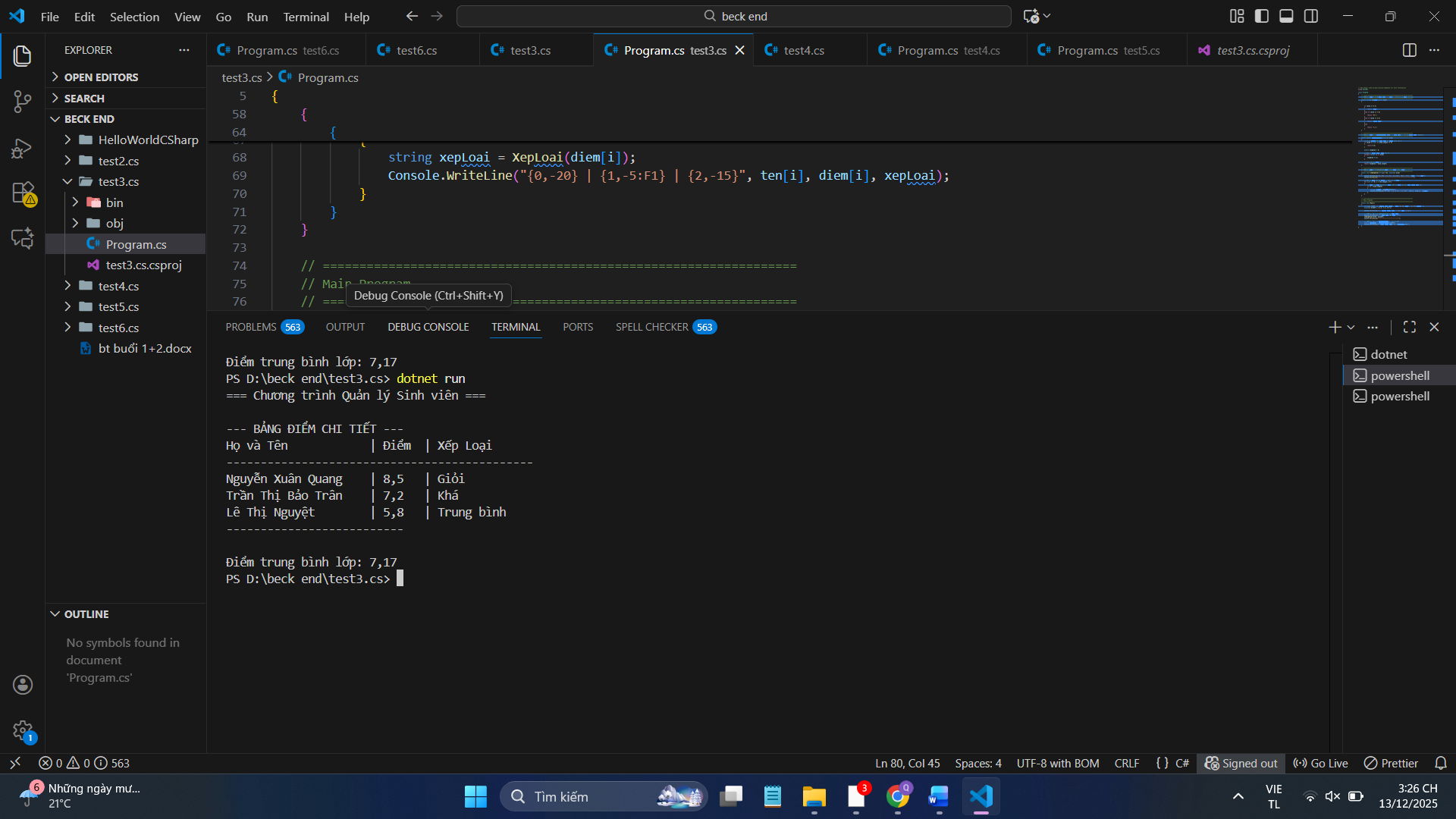
(Dán ảnh chụp màn hình của bạn vào đây. Kết quả phải hiển thị:

  - Bảng điểm với tên, điểm, xếp loại
  - Điểm trung bình)*

4. Câu hỏi Phản biện (Bắt buộc)
Một điều tôi chưa hiểu rõ:

(Ví dụ: "Tại sao phải chia code thành các hàm nhỏ? Có thể viết tất cả trong Main không?", "Sự khác biệt giữa hàm có return và hàm void là gì?")

"Khi nào tôi nên tạo một phương thức static thay vì một phương thức bình thường (non-static)?"
PHIẾU HỌC TẬP C# [04] - LẬP TRÌNH HƯỚNG ĐỐI TƯỢNG
(OOP)
Họ và tên: Nguyễn Xuân Quang

Lớp: CNTT 18-01

Video đã xem (Link): ___________________________________

1. Kiến thức cốt lõi (Các khái niệm OOP)
Hãy trả lời các câu hỏi sau:

1.1 Lớp (Class) và Đối tượng (Object):

- Lớp (Class) là gì?

Lớp là một khuôn mẫu (Blueprint) hoặc bản thiết kế để tạo ra các đối tượng. Nó định nghĩa các thuộc tính (dữ liệu) và hành vi (chức năng/phương thức) chung mà tất cả các đối tượng được tạo ra từ lớp đó sẽ có.

- Đối tượng (Object) là gì?

Đối tượng là một thực thể cụ thể được tạo ra từ một Lớp. Nó là một thể hiện (instance) của lớp, tồn tại trong bộ nhớ và mang các giá trị cụ thể cho các thuộc tính được định nghĩa trong lớp.

- Mối quan hệ giữa Lớp và Đối tượng:

Mối quan hệ là Khuôn mẫu và Thực thể. Một lớp có thể tạo ra vô số đối tượng, nhưng mọi đối tượng đều phải được tạo ra từ một lớp duy nhất.

1.2 Các thành phần chính của một Lớp:

Thành phần | Ý nghĩa | Ví dụ
Property / Field | Dữ liệu hoặc thuộc tính mô tả trạng thái, đặc điểm của đối tượng. | ten, tuoi, diem
Method | Hành động hoặc chức năng mà đối tượng có thể thực hiện. Method chứa code thực thi logic nghiệp vụ | XepLoai(), TinhTrungBinh()
Constructor | Hàm khởi tạo đặc biệt được gọi tự động khi một đối tượng mới được tạo (new). Nó dùng để cấp phát bộ nhớ và gán giá trị khởi tạo cho các thuộc tính của đối tượng. | SinhVien(string ten, int tuoi)

2. Ví dụ thực hành (Bắt buộc)
Kịch bản: Bạn sẽ tái cấu trúc chương trình quản lý sinh viên từ PHT trước bằng cách tạo một Lớp SinhVien.

Code Khởi đầu:

using System;

// TODO 1: Định nghĩa Lớp SinhVien

class SinhVien

{

// TODO 2: Khai báo các properties (thuộc tính)

public string HoTen { get; set; }

public int Tuoi { get; set; }
public double Diem { get; set; }

// TODO 3: Viết Constructor (hàm khởi tạo)

// Hàm này được gọi khi tạo một đối tượng SinhVien mới

// Constructor có tên giống hệt tên lớp

public SinhVien(string hoTen, int tuoi, double diem)

{

// (Viết code khởi tạo của bạn tại đây)

// Gợi ý: HoTen = hoTen; Tuoi = tuoi; Diem = diem;

}

// TODO 4: Viết Method XepLoai() để trả về xếp loại

public string XepLoai()

{

// (Viết code của bạn tại đây)

// Gợi ý: Sử dụng this.Diem để truy cập điểm của sinh viên

}

// TODO 5: Viết Method HienThiThongTin() để in thông tin sinh viên

public void HienThiThongTin()

{

Console.WriteLine($"Tên: {HoTen}, Tuổi: {Tuoi}, Điểm: {Diem}, Xếp loại: {XepLoai()}"); }

}

class Program

{

static void Main()

{

Console.WriteLine("=== Quản lý Sinh viên (Sử dụng OOP) ===\n");

// TODO 6: Tạo các đối tượng SinhVien

// Gợi ý: SinhVien sv1 = new SinhVien("Nguyễn Văn A", 20, 8.5);

SinhVien sv1 = new SinhVien("Nguyễn Văn A", 20, 8.5);

SinhVien sv2 = new SinhVien("Trần Thị B", 21, 7.2);

SinhVien sv3 = new SinhVien("Lê Văn C", 19, 5.8);

// TODO 7: Gọi method HienThiThongTin() để in thông tin

sv1.HienThiThongTin();

sv2.HienThiThongTin();

sv3.HienThiThongTin();

// TODO 8: (Tùy chọn) Tính trung bình điểm của 3 sinh viên

double diemTB = (sv1.Diem + sv2.Diem + sv3.Diem) / 3;

Console.WriteLine($"\nĐiểm trung bình lớp: {diemTB:F2}");
}

}

3. Yêu cầu Bằng chứng (Proof of Work)
- Code đã hoàn thiện:
// See https://aka.ms/new-console-template for more information
using System;

// TODO 1: Định nghĩa Lớp SinhVien
class SinhVien
{
// TODO 2: Khai báo các properties (thuộc tính) đã được cung cấp
public string HoTen { get; set; }
public int Tuoi { get; set; }
public double Diem { get; set; }

// TODO 3: Viết Constructor (hàm khởi tạo)
public SinhVien(string hoTen, int tuoi, double diem)
{
// Khởi tạo các thuộc tính bằng giá trị truyền vào
this.HoTen = hoTen;
this.Tuoi = tuoi;
this.Diem = diem;
}

// TODO 4: Viết Method XepLoai() để trả về xếp loại
public string XepLoai()
{
if (this.Diem >= 8.5)
{
return "Giỏi";
}
else if (this.Diem >= 7.0)
{
return "Khá";
}
else if (this.Diem >= 5.5)
{
return "Trung bình";
}
else
{
return "Yếu";
}
}

// TODO 5: Viết Method HienThiThongTin() để in thông tin sinh viên
public void HienThiThongTin()
{
// In ra thông tin, gọi XepLoai() để lấy xếp loại
Console.WriteLine($"Tên: {HoTen,-20} | Tuổi: {Tuoi,-3} | Điểm: {Diem:F1,-5} | Xếp loại: {XepLoai()}");
}

} // Kết thúc class SinhVien

class Program
{
static void Main()
{
Console.WriteLine("=== Quản lý Sinh viên (Sử dụng OOP) ===\n");

// TODO 6: Tạo các đối tượng SinhVien
SinhVien sv1 = new SinhVien("Nguyễn Xuân Quang", 20, 8.5);
SinhVien sv2 = new SinhVien("Nguyễn Xuân Long", 21, 7.2);
SinhVien sv3 = new SinhVien("Nguyễn Thị Ngọc Ánh", 19, 5.8);

// In tiêu đề bảng
Console.WriteLine("{0,-20} | {1,-3} | {2,-5} | {3}", "Họ và Tên", "Tuổi", "Điểm", "Xếp Loại");
Console.WriteLine("-----------------------------------------------------");

// TODO 7: Gọi method HienThiThongTin() để in thông tin
sv1.HienThiThongTin();
sv2.HienThiThongTin();
sv3.HienThiThongTin();

// TODO 8: (Tùy chọn) Tính trung bình điểm của 3 sinh viên
double diemTB = (sv1.Diem + sv2.Diem + sv3.Diem) / 3;
Console.WriteLine($"\nĐiểm trung bình lớp: {diemTB:F2}");
}

}

(Dán code của bạn vào đây)

- Ảnh chụp màn hình Kết quả:
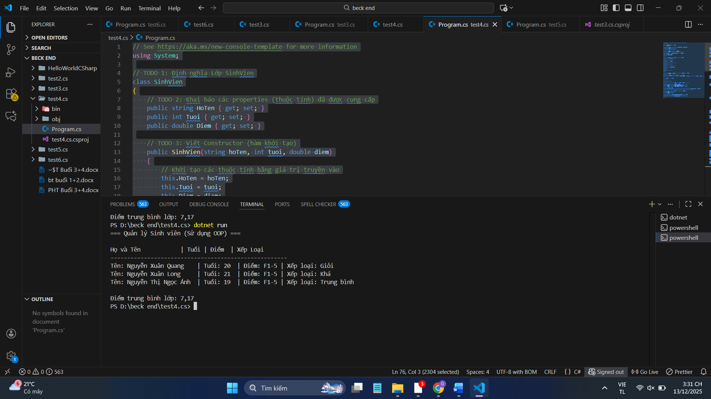
(Dán ảnh chụp màn hình của bạn vào đây. Kết quả phải hiển thị:

  - Thông tin của 3 sinh viên (tên, tuổi, điểm, xếp loại)
  - Điểm trung bình)*

4. Câu hỏi Phản biện (Bắt buộc)
Một điều tôi chưa hiểu rõ:

Constructor là gì? Tại sao cần nó để tạo đối tượng?"

